Техническая гимназия с углубленным изучением английского языка

Классный час:
«Первый Президент Республики Казахстан»
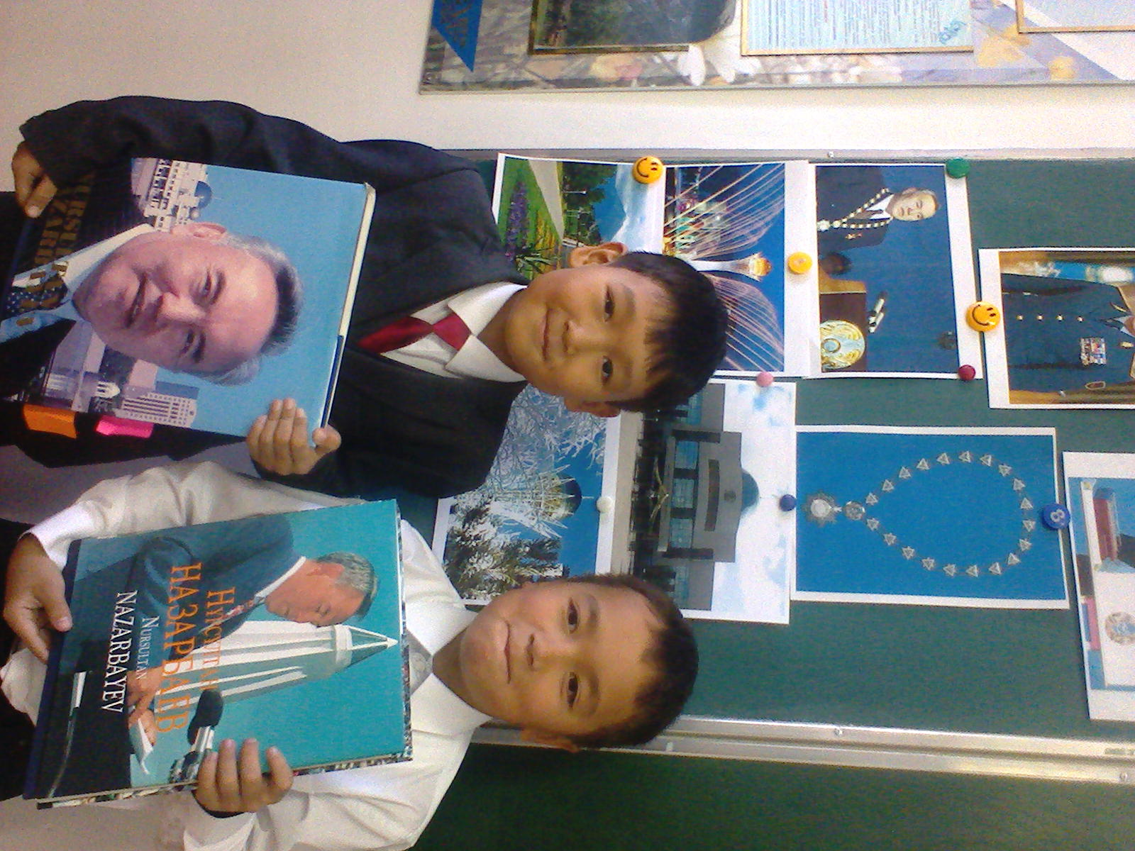

Учитель 3 «Ж» класса: Жумагалиева Н.Х.

Город Атырау
Сценарий
внеклассного мероприятия, посвященного
Дню Первого Президента Республики Казахстан
Цель:
- воспитание в детях чувства глубокого уважения к главе государства,
- воспитание патриотизма, гордости за свою страну, любви к родной земле, родному краю.
1. Вступительное слово учителя Жумагалиева Н.Х.
Дорогие ребята!
1 декабря, во всех регионах, городах и аулах народ Казахстана отмечает праздник – День Первого Президента. Такой праздник уже имеется в ряде стран мира, но в Казахстане проводим 2 год.
Этот праздник особенный, он подчеркивает огромный вклад Нурсултана Назарбаева в строительство и становление независимого Казахстана, это возможность еще раз осмыслить казахстанский путь. И сегодня, мы поговорим именно об этом.
Ребята, в этом году 16 декабря исполняется 23 год независимому Казахстану. Для государства это очень маленький срок. Но за этот период Казахстан в своем становлении достиг многого:
• Это своя сложившаяся политическая система.
• Устоявшиеся внешнеполитические отношения с другими государствами (мы с вами помним, что Казахстан возглавлял председательство ОБСЕ в 2010 г)
• Миролюбивые дружелюбные отношения людей между собой (более 130 национальностей проживают в стране в дружбе и согласии).
• Достигнуто и соблюдается межконфессиональное согласие между людьми, придерживающимися разных религий.
• В Астане по инициативе Н.А.Назарбаева прошел Всемирный форум религиозных деятелей.
• Многое делается в нашей стране по сохранению мира, дружбы, так же большая работа проводится по стабилизации мира, вообще, на Земле. По инициативе Президента наша страна одной из первой отказалась от ядерного вооружения, закрыт Семипалатинский ядерный полигон.
• Большие изменения, преобразования происходят в медицине, образовании.
• Разработаны инновационные программы в промышленности, оказывается большая поддержка сельскому хозяйству.
• В последние годы по инициативе Н.А.Назарбаева был организован Таможенный Союз, объединивший три государства: Россию, Белоруссию и Казахстан.
• Создается Единое Экономическое Пространство.
• Идет модернизация ЖКХ.
Таким образом, народ Казахстана во главе со своим Президентом прочно закрепил приоритетные направления независимого государства.
8. Викторина «Байга» - проводит ученик Ниязтай М.
Ведущий:
Исхлестан ветром,
Словно плетью,
Влюблен в бродячее житье.
О степь моя! Сквозь все столетья
Я вижу прошлое свое!
Здесь наши предки гнули спины,
Вставали грудью на врага!
А состязания акынов!
А сумашедшая байга!
А продолжительные тои!
А слезы женщин и сирот!
Дорогой,
Самой не простою,
Мое прозрение бредет!
В истории каждого народа есть замечательные даты, отмечающие крутые повороты его бытия. Таким днем в этом году для Казахстана является 1 декабря 2012 года – «День Первого Президента Республики Казахстан».
В честь данного государственного праздника мы сегодня проведем небольшую викторину в виде исторического блица:
1. Назовите дату и место рождения Президента РК (06.07.1940 г. аул Шамалган, Каскеленского (Карасайского) района, Алматинской области).
2. Где получил свое первое профессиональное образование? (Днепродзержинское техническое училище)
3. Где и по какой первой профессии и специальности работал Президент РК? (Темиртау, чугунщик горловой доменной печи)
4. Каким образом и когда Н.А.Назарбаев был избран Президентом РК? (всенародным референдумом 1 декабря 1991 года)
5. Когда была принята Конституция РК: (30 августа 1995 г)
6. Кто является супругой Н.А.Назарбаева? (Сара Алпамысовна)
7. Какой фонд возглавляет С.А.Назарбаева? (детский благотворительный фонд «Бобек»)
8. Сколько национальностей проживает в Казахстане? (131 наций)
9. Когда введена национальная валюта Казахтана тенге? (15 ноября 1993 г)
10. Из каких палат состоит парламент РК? (верхняя – сенат, нижняя – мажилис)
11. Кто является первым космонавтом РК? (Аубакиров Токтар Онгарбаевич)
12. Главный закон страны- (Конституция)
13. Назовите южную столицу Казахстана - (Алматы)
14. В каком году образовалась новая столица РК г.Астана? (6 июля 1997 г)
15. Когда Республика Казахстан приобрела независимость? (16 декабря 1991 г)
А сейчас в преддверии праздничного дня наши ученики подготовили небольшой праздничный концерт.
1. Стихотворение «Үш бақытым» Мукагали Макатаева читает ученики Отемис И, Марат А, Ануарова А.
2. Песня «Қазақ елі» в исполнении Иманкулов Кайрата и Доскали Карлыгаш
3. В исполнении ученика 3 ж класса «Вальс».
4. Вальс «Свет и тени» - Ан Катя Балджиев Артур
5. Песня «Туған жер» - Ашыкбай Гаухар
6. Песня «Атамекен» Е.Хасангалиева.
Мой Казахстан! Ты – Родина моя!
Твоих степей бескрайние просторы
Душой и сердцем я люблю
Люблю твои серебряные горы.
Я верю, что наступит новый век,
Пройдут года серьезных испытаний.
Придет на смену новый человек
И принесет он много знаний.
Мой Казахстан, живи и процветай.
Ты – колыбель великого народа.
Всю красоту и мудрость передай
И сохрани для будущего рода.
Подведение итогов и награждение участников мероприятия.
На этом наше мероприятие заканчивается. Спасибо всем участникам.
